„Helyi identitást és közösségi együttműködést segítő fejlesztések támogatása” című,
VP6-19.2.1.-7-2-17 kódszámú pályázat,
Szabadtéri színpad építésének
megvalósítására vonatkozóan

-VILONYA-

PROJEKT BEFEJEZÉSÉRŐL SZÓLÓ TÁJÉKOZTATÓ

Tisztelt Lakosság!

A korábbiakban tájékoztattuk Önöket arról, hogy Önkormányzatunk a Séd-parkban (94 hrsz.) szabadtéri színpad felépítését tervezi. A helyi lakossági facebook csoportban, a honlapunkon, és a helyben szokásos módon kihordott újságunkban, a „Rólunk szól” elnevezésű kiadványunkban folyamatosan tájékoztattuk Önöket a színpad építésének fejleményeiről, a munkák, kivitelezés menetéről. A vállalkozóval (Tulipán Haus Kft.) kötött szerződés alapján a munka elkészült, a vállalkozó a színpad építését 2022. március 11-én készre jelentette, a teljesítés igazolás mind a Megrendelő, mind pedig a Megbízott részéről aláírásra került. A munkát a Megrendelő, azaz az Önkormányzatunk részéről Fülöp Attila műszaki ellenőr is átvette, annak kivitelezését elfogadta.

A szabadtéri színpadunk avatását a „Húsvétváró” rendezvényünkkel közösen tartottuk meg, 2022. április 16-án a Séd-parkban. A rendezvényen a Vilonyai Polgárőr Egyesület tagjain kívül a Vilonyáért Egyesület is képviseltette magát, mint az önkormányzattal együttműködési megállapodást kötött helyi egyesületek. A polgármesteri köszöntő után a „Hórihorgas Hujákolók” előadását tekinthették meg a jelenlévők, a gyerekek legnagyobb örömére.

Tisztelettel kérek minden helyi Lakost, hogy a színpadot rendeltetésének megfelelően használja, a rajta tartott rendezvényeket, előadásokat minél szélesebb körben látogatni szíveskedjenek, mind az előadók, mind pedig a programot szervezők közös örömére.

Az alábbi fotók az elkészült színpadról, az avatás során tartott előadásról, és a pályázat adatait tartalmazó információs tábláról készültek.
Az elkészült színpadnál
a Vilonyai Polgárőr Egyesület tagjaival

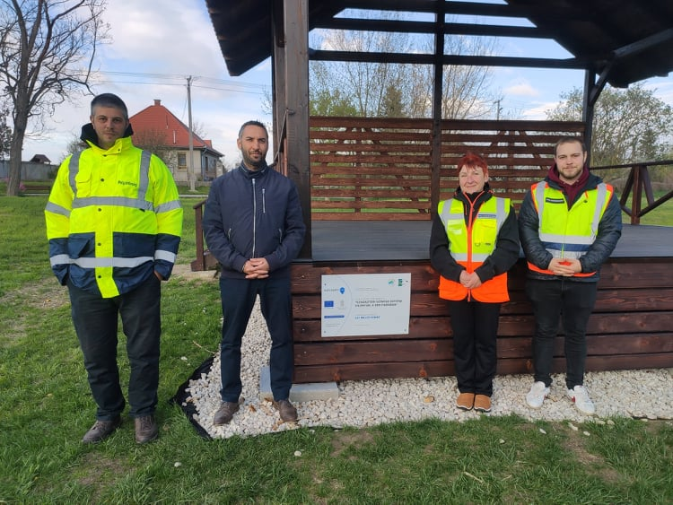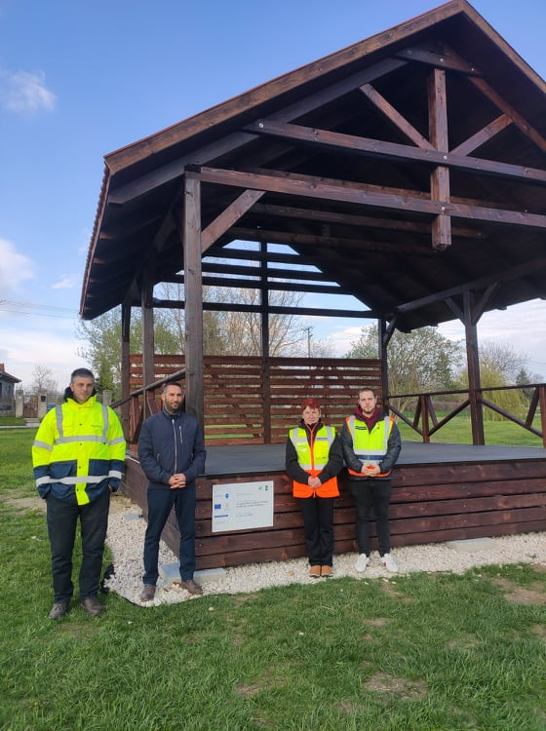

A pályázatból megépített szabadtéri színpad

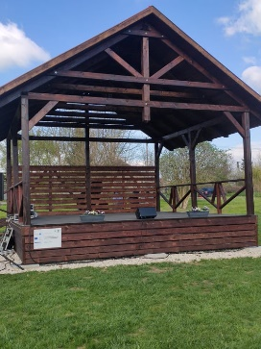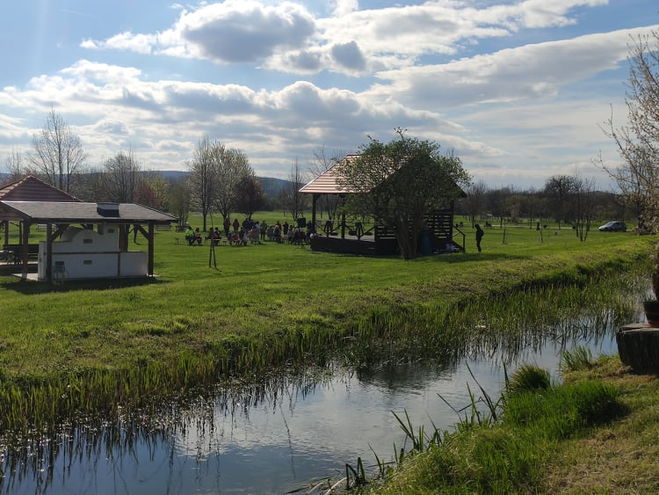

Hórihorgas Hujákolók előadása (I.)

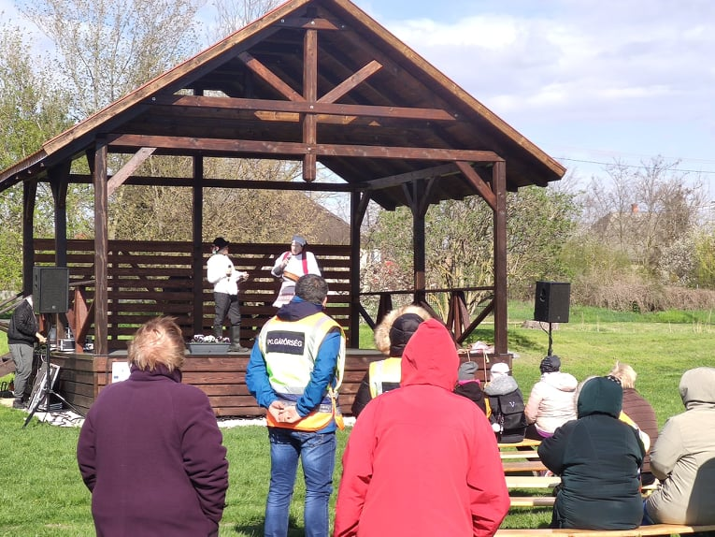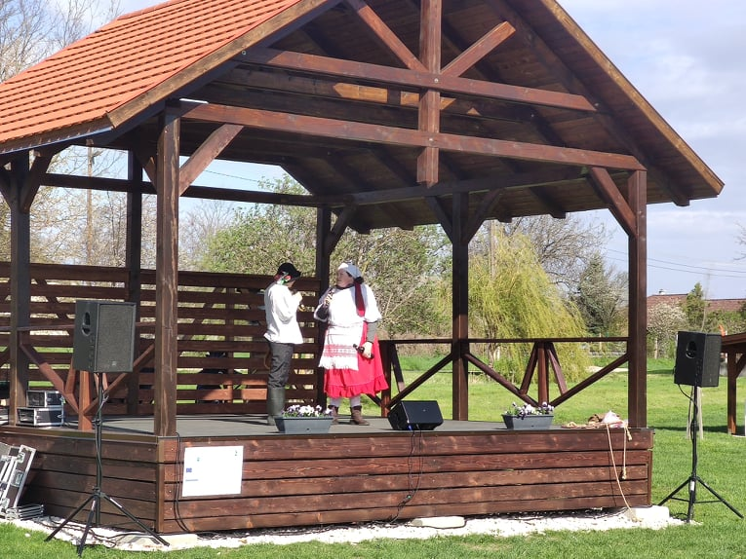
Információs tábla

